«Өркен» пікір-сайыс клубының паспорты
«Көп балалы және аз қамтамасыз етілген отбасылардың балаларына арналған мектеп интернаты»

Жетекшісі | 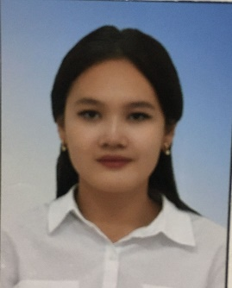
Жанғазықызы Аяжан
19.04.2002
Еңбек өтілі: 7-8ай
Білімі: «Бастауыш білім беру »
2017-2021 ж Ә.Мусин атындағы Балқаш гуманитарлы-техникалық колледжі
Марапаттар: -
Клубтың ашылу күні | 03.09.2021
Мекен-жайы | Балқаш қаласы, Жүніс Абдуғалиев 7 көше
Оқыту тілі | Қазақша
Білім алушылар саны | 10
Жетістіктер | -

